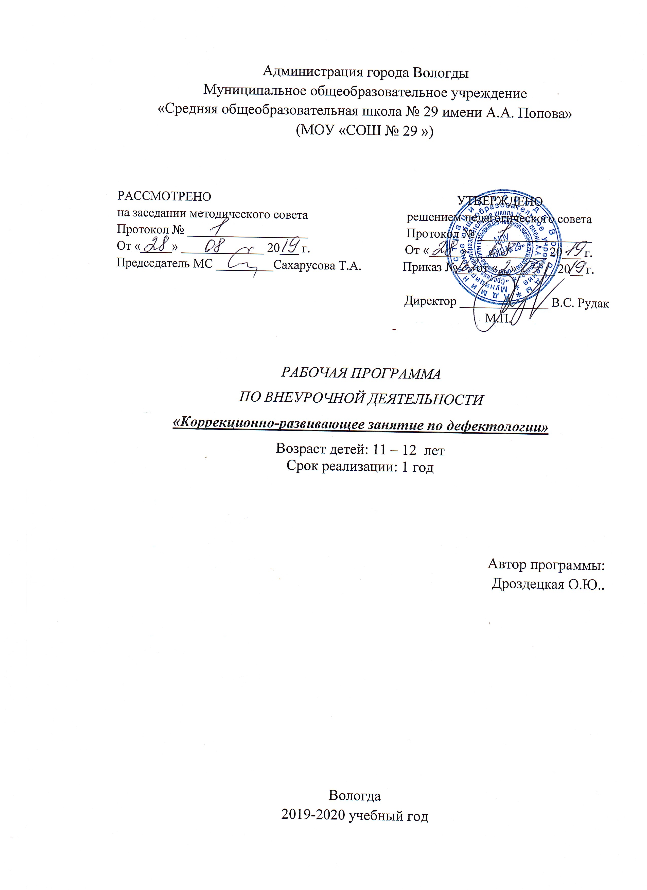

Пояснительная записка

Коррекционно-развивающая работа учителя-дефектолога, основываясь на принципах коррекционной педагогики, строится с учетом возрастных и индивидуальных особенностей учащихся, в соответствии со структурой и характером нарушений, их влиянием на учебную деятельность и общее развитие ребенка. В теории и практике обучения детей с ЗПР умственное развитие рассматривается как наиболее значимое направление коррекционной работы.
Важным средством умственного развития и его коррекции является формирование у учащихся приемов умственной деятельности и, в частности, приемов мышления, определяемых как способы, которыми осуществляется умственная деятельность и которые могут быть выражены в перечне соответствующих интеллектуальных действий (Е.Н. Кабанова-Меллер, В.И. Решетников и др). Специальное формирование приемов мыслительной деятельности у детей с ЗПР существенно повышает возможности их обучения в условиях общеобразовательной школы.
Курс «Дефектологические занятия» позволяет наиболее успешно применять индивидуальный подход к каждому школьнику с учётом его способностей, более полно удовлетворять познавательные и жизненные интересы учащихся. В отличие от классных занятий, на внеклассных учащиеся мало пишут и много говорят.
Программа разработана в соответствии со следующими нормативными документами:
    - Федерального Закона «Об образовании в РФ» от 29.12 2012 г. № 273
– ФЗ
Цель программы: Формирование школьно-значимых умений и навыков, а также приемов умственной деятельности.

Задачи работы:
- Формирование учебных навыков: чтения, письма, счёта;
- Расширение словарного запаса учащихся при ознакомлении детей с
миром вещей, явлений, их свойствами и качествами; развитие связной речи;
- Формирование и развитие мыслительных операций;
- Коррекция и развитие восприятия, внимания, памяти;
- Формирование и развитие пространственной ориентировки;
- Обучение приёмам планирования деятельности, контроля и самоконтроля, целенаправленности деятельности;
- Воспитание самостоятельности в работе;
- Формирование произвольной деятельности и развитие эмоционально- волевой сферы;
- Формирование сенсомоторных координаций.
В ряду условий, обеспечивающих успешное осуществление этих задач, следует назвать совершенствование процесса обучения на занятиях и во время самостоятельной деятельности ребенка; постоянный поиск педагогом новых приемов, позволяющих детям с интересом и качественно усваивать программный материал. Результаты подобного поиска в области развития детей младшего школьного возраста обобщены в данной программе.
2. Результаты освоения курса
Специально подобранные тексты, иллюстративный и словарный материал, специально разработанные задания позволяют системно решать задачи формирования всего комплекса универсальных учебных действий, формирование которых являются приоритетным направлением содержания образования начального образования.

класс
- выделять существенные признаки с последующим использованием проведенного обобщения и выявления закономерности;
- анализировать простые закономерности;
- сравнивать, анализировать, строить простые умозаключения.

класс
К концу учебного года учащиеся должны уметь:
- анализировать простые закономерности;
- выделять в явлении разные особенности;
- вычленять в предмете разные качества;
- сравнивать предметы с указанием их сходства и различия по заданным признакам класс
К концу учебного года учащиеся должны уметь:
- строить простейшие обобщения;
- складывать узоры по образцу и памяти;
- стремиться к размышлению и поиску;
- переключаться с одного действия на другое.

класс
К концу учебного года учащиеся должны уметь:
- делать обобщения и умозаключения самостоятельно;
- классифицировать предметы по их существенным признакам самостоятельно;
- устранять логические ошибки;
- хранить в памяти и использовать полученные инструкции;

класс
- делать обобщения и умозаключения самостоятельно;
- классифицировать предметы по их существенным признакам самостоятельно;
- устранять логические ошибки;
- хранить в памяти и использовать полученные инструкции;
У выпускника будут сформированы:
- внутренняя позиция школьника на уровне положительного отношения к школе, ориентации на содержательные моменты школьной действительности и принятия образца «хорошего ученика»;
- широкая мотивационная основа учебной деятельности, включающая социальные, учебно-познавательные и внешние мотивы;
- учебно-познавательный интерес к новому учебному материалу и способам решения новой задачи;
- ориентация на понимание причин успеха в учебной деятельности, в том числе на самоанализ и самоконтроль результата, на анализ соответствия результатов требованиям конкретной задачи, на понимание оценок учителей, товарищей, родителей и других людей;
- способность к оценке своей учебной деятельности.

Содержание коррекционного курса

Коррекционная работа реализуется поэтапно.
- Этап сбора и анализа информации (информационно-аналитическая деятельность). Результатом данного этапа является оценка контингента обучающихся для учёта особенностей развития детей, определения специфики и их особых образовательных потребностей; оценка образовательной среды с целью соответствия требованиям программно - методического обеспечения, материально-технической и кадровой базы школы.
- Этап планирования, организации, координации(организационно - исполнительская деятельность).
Результатом работы является особым образом организованный образовательный процесс, имеющий коррекционно-развивающую направленность и процесс специального сопровождения детей с ограниченными возможностями здоровья при специально созданных (вариативных) условиях обучения, воспитания, развития, социализации рассматриваемой категории детей.
- Этап диагностики коррекционно-развивающей образовательной
среды(контрольно-диагностическая деятельность).
Результатом является констатация соответствия созданных условий и выбранных коррекционно-развивающих и образовательных программ особым образовательным потребностям ребёнка.

Возрастные и индивидуальные особенности развития детей с задержкой психического развития
Известно, что дети с ЗПР имеют нарушения, характерные особенности мыслительной деятельности, затрудняющие процесс формирования приемов во время работы на уроке. В психолого-педагогических исследованиях (Т.В. Егоровой, З.И. Калмыковой, И.А. Коробейникова, И.Ю. Кулагиной, Н.А. Менчинской, Г.Б. Шаумарова и др.) отмечаются поверхностность мышления, его направленность на случайные, единичные признаки, инертность, малоподвижность мыслительных процессов, склонность к копированию, подражательности. Особо выделяются дети с ЗПР церебрально- органического происхождения, у которых более выраженные нарушения умственного развития обусловлены резидуально-органической недостаточностью центральной нервной системы.
Как правило, у детей с ЗПР оказываются недостаточно сформированными школьно-значимые умения и навыки. Они испытывают трудности в усвоении и удержании инструкций к заданиям, запоминании информации. В процессе работы отмечается быстрая истощаемость произвольного внимания, трудности операций сравнения, обобщения, анализа и составления умозаключений. Также дети неусидчивы, нецеленаправленны в работе. Зачастую дети имеют бедный запас общих сведений и представлений, ограниченный словарный запас, а так же способность к приобретению новых знаний ниже, чем у их сверстников.

Тематический план
  - класс

Тема | Количество часов
Развитие графомоторных навыков | 8
Развитие произвольного внимания | 6
Развитие связной речи | 3
Развитие зрительного восприятия | 4
Развитие памяти | 3
Развитие слухового восприятия | 3
Развитие мыслительных операций | 3
Итого | 30

  - класс

Тема | Количество часов
Развитие графомоторных навыков | 8
Развитие произвольного внимания | 6
Развитие связной речи | 4
Развитие зрительного восприятия | 3
Развитие памяти | 3
Развитие слухового восприятия | 3
Развитие мыслительных операций | 3
Итого | 30

  - класс

Тема | Количество часов
Развитие графомоторных навыков | 8
Развитие произвольного внимания | 6
Развитие связной речи | 4
Развитие зрительного восприятия | 3
Развитие памяти | 3
Развитие слухового восприятия | 3
Развитие мыслительных операций | 3
Итого | 30

  - класс
Тема | Количество часов
Развитие графомоторных навыков | 8
Развитие произвольного внимания | 6
Развитие связной речи | 4
Развитие зрительного восприятия | 3
Развитие памяти | 3
Развитие слухового восприятия | 3
Развитие мыслительных операций | 3
Итого | 30

  - класс

Тема | Количество часов
Развитие графомоторных навыков | 8
Развитие произвольного внимания | 6
Развитие связной речи | 4
Развитие зрительного восприятия | 3
Развитие памяти | 3
Развитие слухового восприятия | 3
Развитие мыслительных операций | 3
Итого | 30

